с 1 по 10 сентября 2021 года традиционно проводится акция «Единый день безопасности».
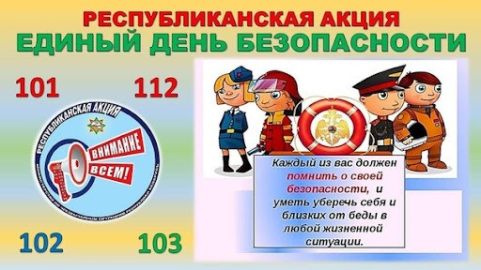

Задачи «Единого дня безопасности» – формирование совместными усилиями в обществе культуры безопасности жизнедеятельности, проведение образовательно-воспитательной работы, пропаганда безопасных условий проживания и трудовой деятельности сотрудников РУП «Беливестэнергосбережения».

